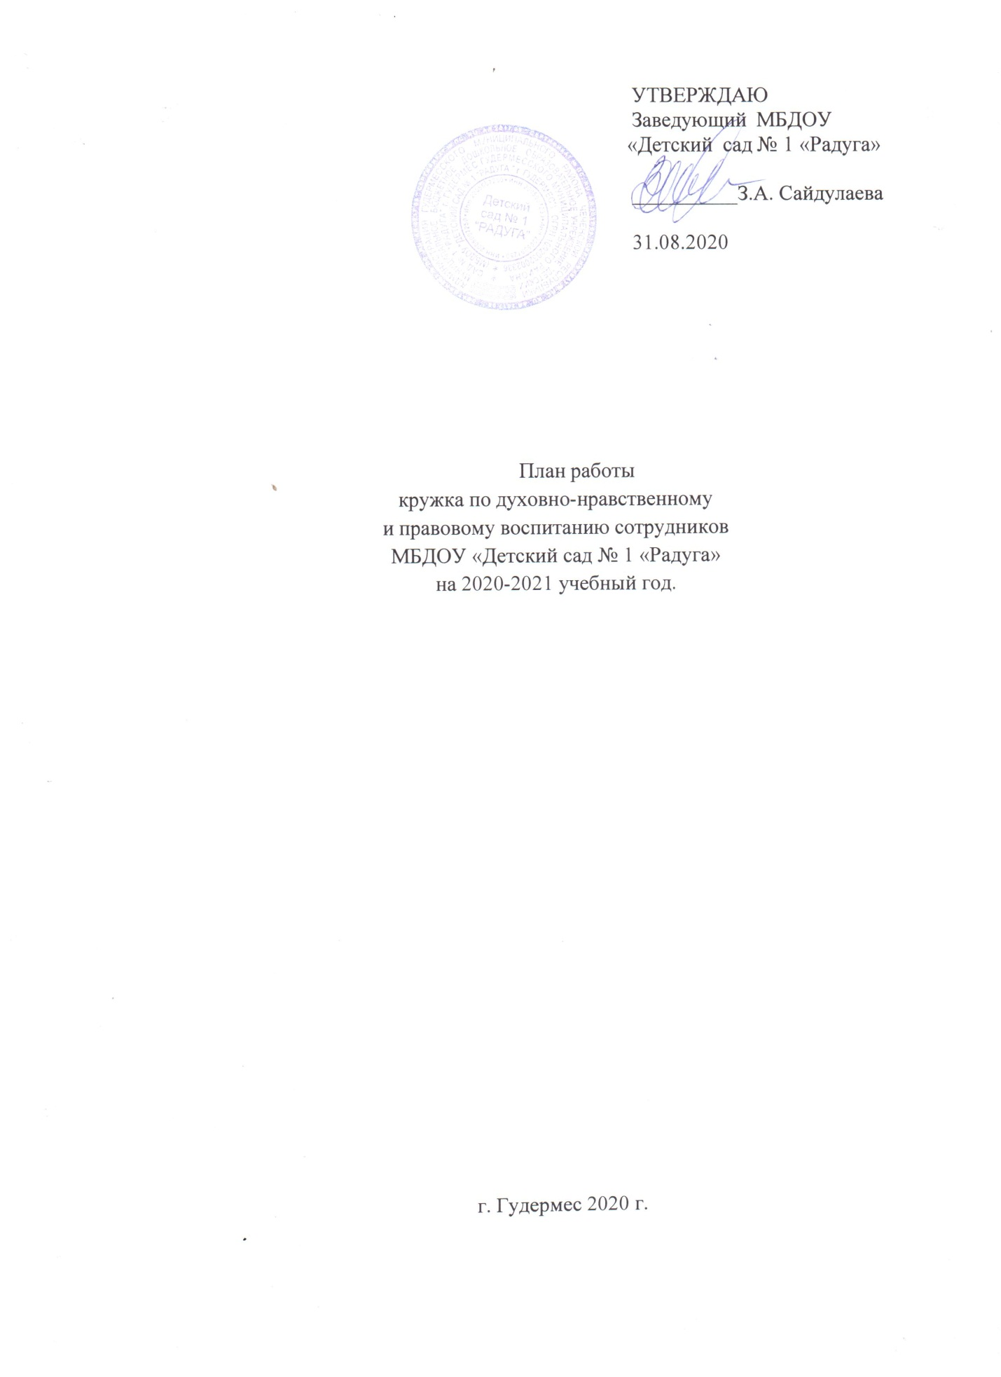

Цель работы духовно-нравственного и правового воспитания:
повышение культуры правового сознания сотрудников, способности развитию активной гражданской позиции, сохранение и укрепление общечеловеческих ценностей, совершенствование основ духовно-нравственного развития.
Задачи:
- повысить компетентность работников ДОУ в вопросах духовно – нравственного и правового воспитания;
- создать условия для совершенствования духовно-нравственного развития личности работников ДОУ.

Руководитель кружка – старший воспитатель М.М. Висимбаева

№ п/п | Содержание работы | Сроки выполнения | Ответственный
1 | Тематическая беседа, приуроченная ко Дню чеченской женщины | 15.09.2020 г. | Старший воспитатель
2 | Тематическая беседа, приуроченная, 30 годовщине Республиканской организации общероссийского профсоюза образования | 24.09.2020 г. | Старший воспитатель
3 | Тематическая беседа, приуроченная ко дню рождения Пророка Мухаммада (с.а.в.) | 28.10.2020 г. | Старший воспитатель
4 | Консультация: «О вреде наркотиков, алкоголя» | 10.11.2020 г. | Старший воспитатель
5 | Тематическая беседа, приуроченная Дню Конституции РФ | 11.12.2020г. | Старший воспитатель
6 | Беседа «Мы - за здоровый образ жизни. Профилактические меры против простудных заболеваний, в том числе против новой коронавирусной инфекции COVID-19» | 20.01.2021г. | Старший воспитатель
7 | Консультация: «Пагубное влияние психотропных веществ» | 12.02.2021 г. | Старший воспитатель
8 | Консультация: «Аттестация педагогических работников. Права и обязанности педагогического работника по проведению процедуры аттестации на соответствие занимаемой должности» | 17.03.2021 г. | Старший воспитатель
9 | Проведение правовой беседы «Жить по законам Республики» | 14.04.2021 г. | Старший воспитатель
10 | Беседа: «Что такое экстремизм и как не попасть под его влияние» | 13.05.2021 г. | Старший воспитатель

